一年级上册语文期末夺冠金卷E＋

（时间：60分钟 满分：100分）

|  |  |  |  |  |  |  |  |  |  |  |  |  |
| --- | --- | --- | --- | --- | --- | --- | --- | --- | --- | --- | --- | --- |
| 题号 | 一 | 二 | 三 | 四 | 五 | 六 | 七 | 八[来源:学科网ZXXK] | 九 | 十 | 十一 | 总分 |
| 得分 |  |  |  |  |  |  |  |  |  |  |  |  |

一、在正确的读音上涂给上自己喜欢的颜色。(计6分)[来源:学|科|网]

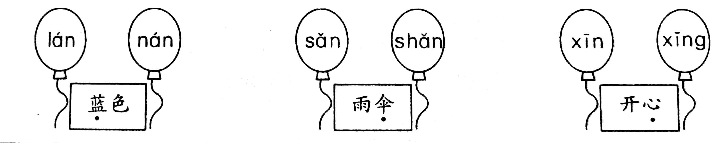

[来源:Zxxk.Com]

二、我会照样子连一连。(计9分)

莲 刀 色 串 晚

左右结构 上下结构 独体字



美 叔 乐 群 变

三、看拼音写词语。(计12分)

shǒu zhōng huí lái zhèng zài zì jǐ



1. 按要求分一分。(计8分)  
   中 四 竹 尺 后 只 牙 出 妈  
   四画 中   
   五画   
   六画   
   五、选字填空。(填序号)(计6分)  
   ①东 ②冬  
   1.( )天，青蛙在洞里睡着了



1. 早上，太阳从( )方慢慢地升起来。  
   六、我会组词。(计6分)

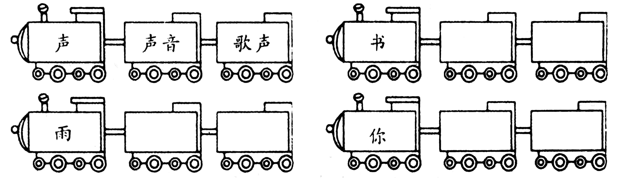

1. 我会照样子填空。(不会写的字用拼音)(计9分)  
   例:一(条)鱼

一( )鸟 一( )牛 一( )眼睛  
例:(弯弯)的月儿  
( )的尾巴 ( )的桃子 ( )的衣服

例:(看)星星  
( )楼梯 ( )电话 （ ）音乐  
八、照样子,把下面的句子补充完整。(计12分)  
1.我会自己整理书包。  
我会自己 。  
2.影子常常跟着我,就像一条小黑狗。  
 就像 。  
3.青蛙为什么没参加?  
 为什么 ?  
九、根据已学内容填空。(不会写的字用拼音)(计7分)  
1.草芽尖尖，他对小鸟说:“ 。”谷穗弯弯，他鞠着躬说：“



。”  
2.青蛙写诗的时候,有小蝌蚪、水泡泡和 来帮忙。  
3.云对雨， 对风。  
4.我国的国旗是 。升国旗时，我们要面向国旗 、敬礼。  
5 ,一日之计在于晨。  
十、读短文，再完成练习。(计10分)  
 拉链  
天空，有一件蓝蓝的夹克，  
飞机飞过去——  
把白色的拉链拉上了。



大地，有一件绿色的外套，

火车来来去去，  
把拉链拉上又拉下。  
我们家，是一件温暖的大衣，  
爸爸妈妈吵架时  
把拉链拉开了。  
淘气的弟弟跑跑跳跳，  
把拉链轻轻地拉上了。  
1.他们谁在给谁拉拉链呢?请你连一连。(计3分)  
飞机 大地  
火车 “我们”家  
弟弟 天空  
2.判断下面说法，对的打“√”，错的打“×”。(计3分)



1. 天空的拉链是蓝色的。 （ ）  
   (2)绿色的外套是大地的。 （ ）  
   (3)淘气的弟弟跑跑跳跳把“我们”家的拉链拉开了。 （ ）

3.读了这首诗，我知道了( )。(计4分)  
①弟弟喜欢拉衣服上的拉链  
②看见可爱的弟弟，爸爸妈妈就停止了吵架理  
十一、看图写话。(计15分)  
 下雪了,丽丽在雪地里艰难地走着,乐乐撑着伞追了上去，他想干什么呢?请认真看图，并发挥想象，写几句话。

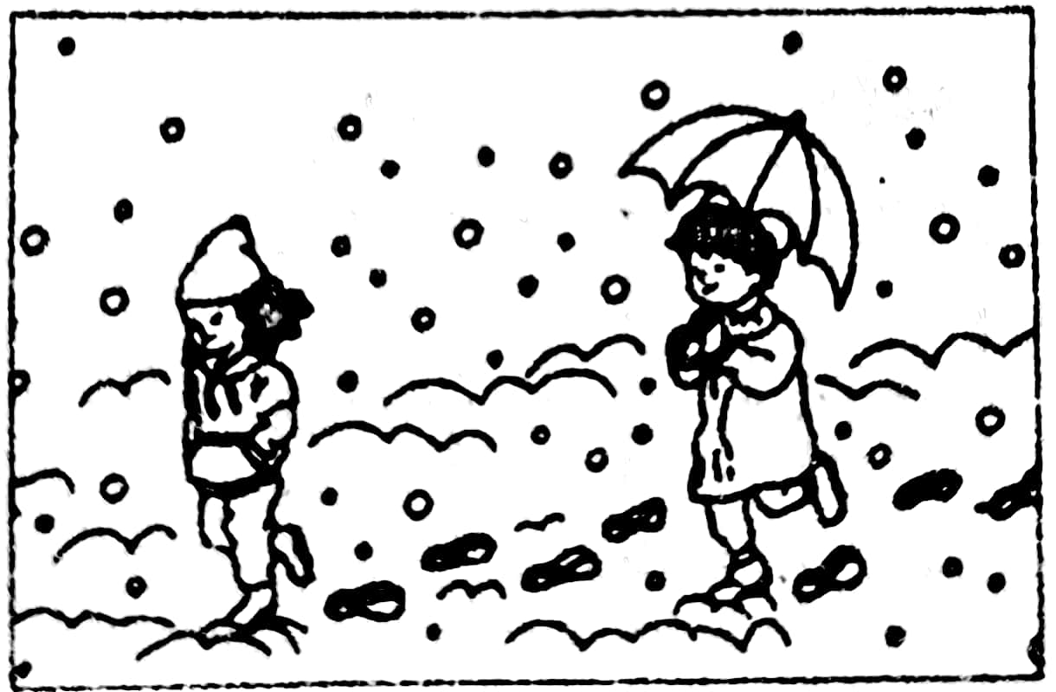

[来源:学#科#网]

一年级上册语文期末夺冠金卷E＋

（参考答案）

1. lán sǎn xīn  
   二、左右结构:晚 叔 群 上下结构:莲 色 美 变 独体字:刀 串 乐  
   三、手中 回来 正在 自己  
   四、四画:中 尺 牙 五画:四 只 出 六画:竹 后 妈  
   五、1.② 2.①  
   六、书本 书包 下雨 大雨 你们 你的  
   七、只 头 双 长长 红红 漂亮 下 打 听
2. 示例:1.我会自己叠被子。 2.燕子的尾巴就像一把剪刀。  
    3.妈妈为什么没回家?  
   九、1.我是春天 我是秋天 2.一串水珠 3.雪  
    4.五星红旗 立正 5.一年之计在于春  
   十、1.飞机——天空 火车——大地 弟弟——“我们”家



2.(1)× (2)√ (3)×[来源:Zxxk.Com]

3.②